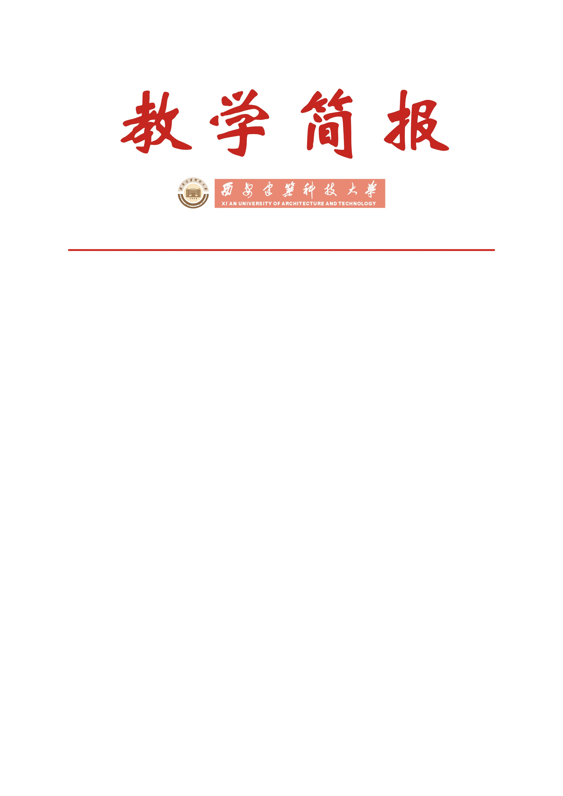

教务处编 总第149期 2007年第32期 2007年11月16日
我校2007-2008学年第一学期大学生教育教学信息员代表
座谈会顺利举行
为体现我校教育以质量为本，以学生为主体的教育理念，调动大学生参与学校管理的积极性，及时了解我校实施教育部教育教学质量工程的改革效果，及时发现和解决教育教学过程中存在的各种问题，了解学生对我
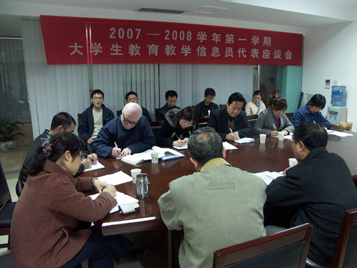
座谈会现场
校近期开展各项工作的看法和建议，由教务处举办的每学期一次的大学生教育教学信息员代表座谈会于2007年11月14日下午顺利召开，我校人事处、学生处、总务处、后勤总公司、东校区管委会的相关领导、工作人员及教学督导组部分专家参加了会议交流。
座谈会由教务处处长刘晓君教授主持，近二十名来自全校十三个院（系）不同年级专业的信息员代表在教务处会议室进行了座谈。座谈会气氛活跃，各年级同学结合自身学习、生活等方面的亲身体验，就专业建设、学生培养、校园建设、后勤保障等问题，提出了自己的看法和建议。如：东校区校园规划及建设、食堂管理、校园安全、培养计划的制定、贫困生助学金评选等。与会领导及工作人员认真记录学生的意见，并针对一些学生反映强烈的问题现场进行了解答。
最后刘晓君处长对广大信息员同学长期以来认真履行职责表示感谢，认为同学们为学校的发展提供了重要信息和合理化建议，并希望信息员同学能够继续做好这项工作，为学校提供更有深度、有代表性的意见和建议。并表示会将信息员反映的问题及时传达到各个相关部门，能够解决的尽快解决，不能立即解决的也要积极协调，争取将反映的问题都落到实处。
自2005年大学生教育教学信息员制度实施以来，教务处共组织了五次信息员代表与各职能单位领导的座谈会，广大信息员为学校的建设和发展建言献策，提供了大量有价值的教育教学信息，其反映的问题涉及学校开展工作的方方面面，包括：培养计划、课程安排、课堂教学、教学调度、英语四六级考试、开放性实验、创新学分、学习方法、教师素质、学生管理、奖项评选、班主任制度、招聘就业、后勤服务、宿舍管理、图书馆管理、校园安全等方面，特别是校庆庆典、本科教学水平评估工作、创建省级“文明校园”等一系列校园焦点及热点问题。座谈会能够让学生及时深入地了解学校有关规章制度的制定和执行情况，消除了一些对学校工作的误解，使管理部门能及时了解学生的看法、建议及动态，开辟了我校学生同学校管理部门直接交流沟通的渠道。教务处、各院（系）及其他职能部门高度重视学生反映的问题，积极出台了一系列政策措施及改革办法，切实坚持“以生为本”的教育理念，最大程度满足学生的合理要求和希望，此项制度在学生中受到了广泛拥护和好评。

主题词：大学生教育教学信息员 座谈会 教学理念 意见建议
抄送：西安建筑科技大学各位校领导、校长办公室
各院（系）、有关处室、校教学督导组 共印100份
承办科室：教务处信息中心 电话：82202241

